**المحاضرة السادسة: مهارات الاتصال غير اللفظي**

**مقدمة:**

يعتبر الاتصال غير اللفظي من الوسائل المهمة لتوصيل الرسالة إلى الآخرين من خلال التعبير عنها بسلوك معين غير منطوق، أيّ: غير كلامي، وتعتبر لغة الجسد والحركات الجسدية بصفة عامة من أهم أركان التواصل غير اللفظي، فبعض الحركات والذبذبات التي يقوم بها الجسم سواء إراديًا أو بدون ذلك تعتبر وسيلة مهمة لإرسال عدة إشارات ورموز ومعلومات للطرف المتلقي.

وتتمثل أهم مهارات الاتصال غير اللفظي فيما يلي:

1. **الوجه:**

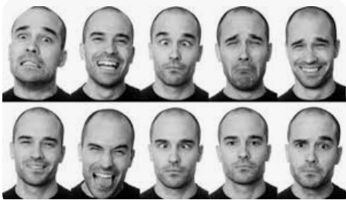

يعتبر الوجه أهم منطقة في جسد الإنسان، من خلاله يتم التواصل مع الغير، إذ هو العاكس الأول لما يجول في الخاطر من مشاعر، ولهذا علينا التحكم في ملامح وجوهنا.

1. **العين:**

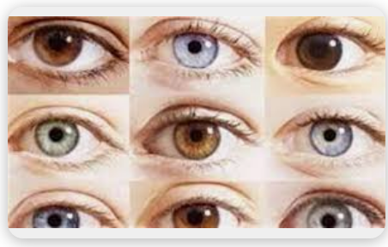

العين لغة حساسة جدًا ولا يُلتفت لها إلاّ من كانت له دراية أو معلومات بشأن محتواها ومعناها كلغة تواصل، فهي تعطي إشارات تكون واضحة في حالات الخجل ولها دور بليغ في تكوين العلاقات الانسانية.

1. **حركة الجسم وهيأته:**

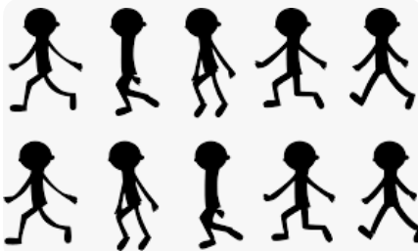

حركة الجسم وتشمل حركة اليدين والكف والكتف والوضع الذّي يتخذه الجسم، وقد تكون الإشارات توكيدًا للإتصال اللفظي أو موضحة له أو مساعدة للمتلقي في مضمون الرسالة، وبينّت بعض الأبحاث العلمية أنّ لليدين إتصالاً بالجسم، لذا فإنّ الإشارات والوضعيات التي يقوم بها الأفراد أثناء الاتصال من خلال اليدين تزوّدنا بتفاصيل جوهرية ودقيقة عن الحالة النفسية الانفعالية.

1. **حركة الرأس:**

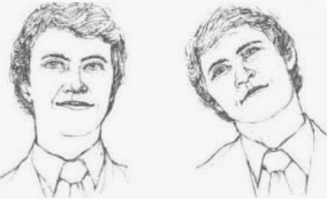

للرأس حركات عديدة تحمل كلّ واحدة منها دلالة معينة، وقد اتفق الناس على مجموعة من المعاني:

* **الرأس المنخفض:** يعني الخجل والخوف والاستسلام والضعف.
* **الرأس المرفوع:** يعني الكبر والتعالي والعداء والإباء.
* **هزّ الرأس من الأعلى وإلى الأسفل:** يعني الرضا والقبول؛ وأمّا تحريكه من اليمين إلى الشمال فيعني الرفض والتضايق.

1. **حركة اليدين:**

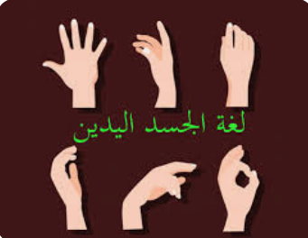

اليدان من الأعضاء المهمة في عملية التواصل اللغوي المنطوق، فلا نتصور متحدثًا يسترسلُ في الكلام دون أن يستعمل يديه **(الأصابع، الكفان، الذرعان)** لأنّها إمتداد للدماغ. ومن دلالات حركة اليدين ما يلي:

* **فرك اليدين:** يعني الفرح أو الشعور باليد.
* **تقليب الكفين مفتوحتين:** يعني الندم.
* **استعمال الكف:** لقول قف.
* **رفع اليدين إلى الأعلى:** الدعاء بقول "يا رب".
* **عض الأصابع:** يعني الندم.
* **وضع السبابة عمودية على الفم:** تعني أصمت.
* **قضم الأظافر:** يعني القلق.
* **النقر بالأصابع على ذراع المقعد أو على المكتب:** يشير إلى العصبية أم عدم الصبر.
* **فرقعة الأصابع وتشبيكها لوقت طويل: تعني القلق.**
* **وضع اليدين فوق الطاولة مع الإنحناء:** يعني التعب أو الكسل وعدم الاهتمام.

1. **الحاجبان:**

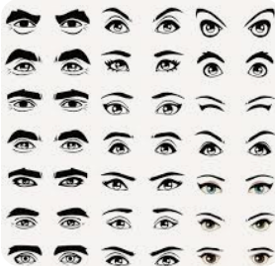

رفع الحاجبان دلالة على التعجب والإندهاش والمفاجأة، وإذا رفع الإنسان حاجبًا واحدًا فإنّما يوحي بعدم تصديقه لكلام سمعه ويريد الإعراض عنه؛ أمّا إذا قطب جبينه وصاحبهُ بابتسامة فيدّل ذلك على تعجبه من كلام سمعه دون أن يكذّب قائله، وأمّا إذا كرر تحريك حاجبه بصورة مستمرة فيدّل على انبهاره ممّا سمع.

1. **الفم:**

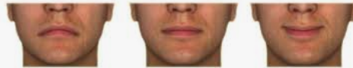

بتوظيف الفم والشفتين فإنّ الابتسامة من الإشارات المطلوب توظيفها في المعاملات السياسية والاجتماعية والعملية، ومن التعبيرات الأخرى للفم والشفاه إلىغ الداخل مع الضغط عليها هي دلالة للشعور بالتوتر والقلق والتثاؤب وفتح الفم بدرجة كبيرة قد يكون للشعور بالنعاس والملّل وقد يكون على الاندهاش وعدم التصديق ممّا يسمع.

1. **هزّ الكتف:**

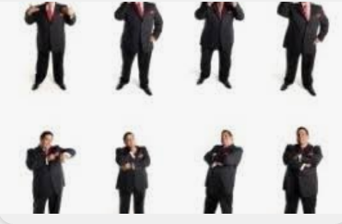

يعتبر الكتف إشارة واضحة على العديد من الرسائل، فهزُّ الكتفين بحركة بطيئة تعني عدم المعرفة وبحركة أكثر سرعة تعني الرفض أو الاعتراض.

1. **المصافحة:**

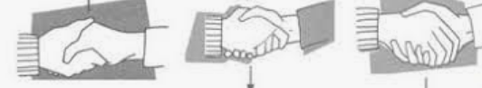

فاليد هي العضو المسؤول بالدرجة الأولى عن اللمس، وتعتبر من أهم وسائل لغة الجسد، وإنّ الأحكام الهامة تُتخذُّ أحيانًا بناءًا على المصافحة والمصافحة اللائقة تبيّن ثقة الشخص بذاته.

1. **وضع الجسم:**

إنّ الانطباعات الأولى تتأثر بالوضع الذّي يتخذه جسم الإنسان ويوحي بعدة دلالات نذكر منها:

* حركة الجلوس المسترخي وإسناد الظهر على ظهر الكرسي توحي بعدم الإكتراث واللامبالاة.
* الوضع العمودي (المنتصب) يدّل على الثقة والقيادة.
* الجلوس أو الوقوف (المنتصب) يبرّز الثقة.
* المشيُّ الهادئ المتزن عند دخول القاعة أو القسم يبرزُ الثقة والتمكّن.
* الميلُ إلى المستمع يبرز الاهتمام.
* مكان الجلوس في مؤتمر أو محاضرة أو ندوة يحدد مرتبة الشخص وماذا يتوقع منهُ.

1. **المظهر والملابس اللائقة:**



عندما يدرك الإنسان بأنّ مظهره يبدو لائقًا فإنّه يشعر بالثقة والقبول والرضى على النفس، لأنّ المظهر يعدُ أحيانًا من خصائص شخصية الفرد.

1. **الصوت ونبرته:**

للصوت رسالة قوية، والتنويع في درجته يجعل الكلام حيًا مؤثرًا في المستمعين، فالصوت هو علم وفن له رسائل ينبغي فهمها حتى يؤدي الرسالة المراد منه، فرفعُ الصوت مع الابتسامة يورث الضحك، ورع الصوت مع تعبير عن غضب يصاحبه الكثير من رسائل التهديد والتخويف.